TOPIK 3

3.D. Sintesis: Analisis Strategi Asesmen

Diajukan untuk memenuhi tugas mata kuliah

Pembelajaran Mendalam dan Asesmen Lanjut SMK



Disusun Oleh Kelompok 1 : Ahmad Nursyifa (NIM.2530712) Dian Budi Elnursa (NIM.2530682)
Farid Taufik Nugraha (NIM.2530705) Fikri Hadi (NIM.2530703)

PROGRAM STUDI INFORMATIKA PENDIDIKAN PROFESI GURU UNIVERSITAS PENDIDIKAN INDONESIA
2026

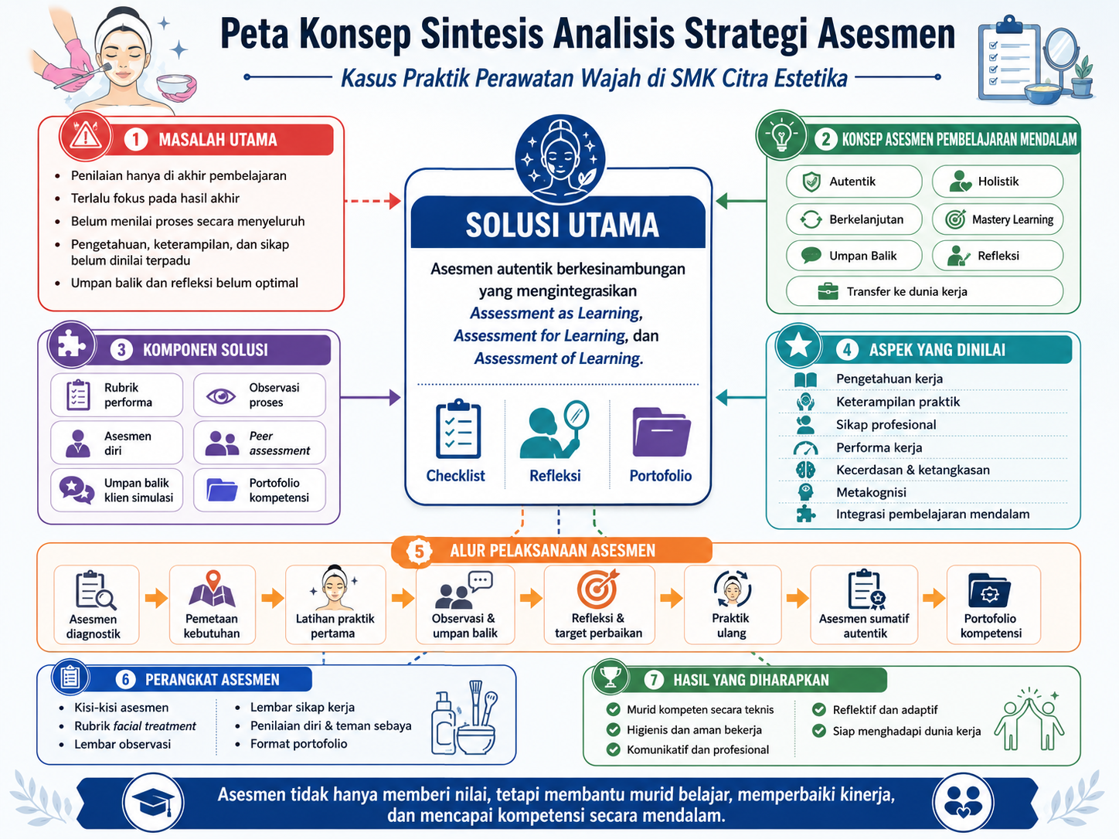

SINTESIS ANALISIS STRATEGI ASESMEN AUTENTIK PADA PRAKTIK PERAWATAN WAJAH DI SMK CITRA ESTETIKA

Berdasarkan hasil analisis terhadap kasus praktik perawatan wajah di SMK Citra Estetika, dapat disimpulkan bahwa permasalahan utama terletak pada pelaksanaan asesmen yang masih lebih berorientasi pada hasil akhir dan belum sepenuhnya menggambarkan kompetensi murid secara menyeluruh. Padahal, dalam konteks pendidikan vokasional, asesmen tidak hanya perlu mengukur keberhasilan murid menyelesaikan suatu praktik, tetapi juga harus menilai proses kerja, pengetahuan yang mendasari tindakan, keterampilan teknis, sikap profesional, kemampuan berpikir, serta kemampuan murid dalam merefleksikan dan memperbaiki kinerjanya. Dokumen materi menegaskan bahwa asesmen pembelajaran mendalam di SMK harus menilai pengetahuan, keterampilan, dan sikap secara terpadu serta berorientasi pada situasi nyata dunia kerja.
Dalam kasus tersebut, asesmen praktik yang dilakukan pada akhir pembelajaran belum mampu memberikan gambaran lengkap mengenai variasi kemampuan murid. Seorang murid dapat saja mampu mengikuti urutan prosedur dengan benar, tetapi belum konsisten menjaga higienitas alat, kenyamanan klien, atau komunikasi profesional. Sebaliknya, ada pula murid yang menunjukkan sikap pelayanan yang baik, tetapi masih mengalami kesulitan dalam menganalisis kondisi kulit atau menentukan produk yang sesuai. Kondisi ini menunjukkan bahwa asesmen tidak cukup apabila hanya dilakukan satu kali pada akhir pembelajaran. Asesmen perlu dilaksanakan secara berkesinambungan agar guru dapat memperoleh bukti perkembangan murid pada setiap tahap.
Solusi yang dipilih adalah menerapkan asesmen autentik berkesinambungan yang mengintegrasikan Assessment as Learning, Assessment for Learning, dan Assessment of Learning. Ketiga pendekatan tersebut memiliki fungsi yang berbeda tetapi saling melengkapi. Assessment as Learning menempatkan murid sebagai bagian aktif dari proses asesmen melalui refleksi diri, asesmen diri, dan penilaian teman sebaya. Dalam pendekatan ini, murid belajar mengenali kekuatan, kesulitan, dan kebutuhan perbaikannya sendiri. Materi menyebutkan bahwa asesmen sebagai pembelajaran berkaitan dengan refleksi diri, kesadaran metakognitif, umpan balik berkelanjutan, serta pengembangan kemandirian belajar.
Sementara itu, Assessment for Learning digunakan selama proses pembelajaran untuk memperoleh informasi perkembangan murid dan memberikan umpan balik yang dapat digunakan sebagai dasar perbaikan. Dalam praktik perawatan wajah, guru dapat mengamati secara langsung bagaimana murid menyiapkan alat, melakukan analisis kulit, memilih produk, menjalankan prosedur, menjaga kebersihan, dan berkomunikasi dengan klien. Umpan balik tidak diberikan dalam bentuk angka semata, tetapi berupa informasi yang menjelaskan bagian yang sudah baik, bagian yang perlu diperbaiki, serta tindakan yang harus dilakukan selanjutnya. Materi menegaskan bahwa hasil asesmen formatif harus dimanfaatkan untuk menentukan strategi pendampingan dan menyesuaikan pembelajaran dengan kebutuhan murid.
Adapun Assessment of Learning digunakan untuk menentukan ketercapaian kompetensi pada akhir proses pembelajaran. Pada tahap ini, murid dapat melaksanakan praktik facial treatment secara lengkap dalam kondisi yang menyerupai situasi salon nyata. Guru menilai performa menggunakan rubrik yang telah disiapkan sebelumnya. Aspek yang dinilai tidak hanya ketepatan hasil perawatan, tetapi juga analisis kondisi kulit, pemilihan produk, urutan kerja, teknik, higienitas, keselamatan, komunikasi, pelayanan, serta sikap profesional. Dengan demikian, asesmen akhir tetap bersifat sumatif, tetapi dilaksanakan secara autentik dan didasarkan pada kompetensi yang dituntut dalam konteks dunia kerja.
Penerapan asesmen autentik tersebut memerlukan beberapa perangkat pendukung. Perangkat pertama adalah rubrik performa, yang digunakan untuk memberikan kriteria penilaian secara jelas dan transparan. Rubrik membantu guru mengurangi subjektivitas penilaian sekaligus membantu murid memahami standar kualitas yang diharapkan. Materi T3-B menegaskan pentingnya penggunaan rubrik yang eksplisit agar murid memahami kriteria keberhasilan dan dapat memperbaiki pekerjaannya berdasarkan standar tersebut.
Perangkat berikutnya adalah lembar observasi proses yang digunakan untuk mencatat performa murid selama praktik. Observasi dapat difokuskan pada tahapan tertentu, seperti persiapan alat dan bahan, sanitasi, urutan prosedur, penggunaan produk, keselamatan kerja, serta interaksi dengan klien. Dengan menggunakan lembar observasi, guru tidak hanya mengetahui apakah murid berhasil menyelesaikan praktik, tetapi juga memperoleh informasi mengenai bagaimana proses tersebut dilakukan.
Selain itu, asesmen diri dan peer assessment dapat digunakan untuk memperkuat peran murid dalam proses belajar. Asesmen diri membantu murid mengevaluasi kompetensinya berdasarkan kriteria yang telah ditentukan, sedangkan peer assessment memberikan kesempatan kepada murid untuk memberikan umpan balik kepada teman secara terarah. Penilaian teman sebaya sebaiknya difokuskan pada aspek yang dapat diamati secara objektif, seperti urutan prosedur, komunikasi, higienitas, dan kerapian kerja. Pendekatan ini mendukung tumbuhnya kemampuan reflektif dan tanggung jawab murid terhadap kualitas pekerjaan.
Umpan balik dari klien simulasi juga dapat digunakan sebagai bukti pendukung, terutama untuk menilai pengalaman layanan. Klien simulasi dapat memberikan penilaian mengenai keramahan, kenyamanan, kejelasan komunikasi, serta respons murid terhadap kebutuhan klien. Namun, umpan balik tersebut tidak digunakan sebagai satu-satunya dasar penilaian aspek teknis karena klien belum tentu memiliki kompetensi profesional untuk menilai kualitas prosedur secara mendalam.
Seluruh bukti asesmen kemudian dapat dikumpulkan dalam portofolio kompetensi. Portofolio dapat memuat hasil asesmen awal, analisis kondisi kulit, rencana perawatan, dokumentasi praktik, rubrik performa, umpan balik guru, refleksi diri, hasil peer assessment, praktik ulang, hingga hasil asesmen sumatif. Dengan demikian, portofolio tidak hanya menjadi kumpulan tugas, tetapi menjadi dokumentasi perkembangan kompetensi murid secara berkelanjutan. Materi menjelaskan bahwa portofolio merupakan kumpulan bukti hasil asesmen dan karya murid yang mencerminkan perkembangan secara reflektif-integratif dalam periode tertentu.
Alur asesmen dimulai melalui asesmen diagnostik untuk mengetahui kesiapan awal murid. Hasilnya digunakan untuk memetakan kebutuhan dan menentukan bentuk pendampingan. Selanjutnya, murid mengikuti latihan praktik pertama yang disertai observasi dan umpan balik. Setelah itu, murid melakukan refleksi, menetapkan target perbaikan, dan mengikuti praktik ulang pada bagian kompetensi yang belum tuntas. Apabila murid telah mencapai tingkat penguasaan yang ditentukan, barulah dilakukan asesmen sumatif autentik. Seluruh bukti proses dan hasil kemudian didokumentasikan dalam portofolio.
Alur tersebut berkaitan erat dengan prinsip mastery learning. Dalam pendekatan ini, murid tidak langsung dinyatakan gagal ketika belum mencapai standar pada praktik pertama. Murid memperoleh kesempatan untuk menerima umpan balik, mengikuti latihan tambahan, melakukan perbaikan, dan menunjukkan kembali kompetensinya. Materi menegaskan bahwa mastery learning memberikan kesempatan kepada murid untuk memperbaiki dan memperkuat pemahamannya hingga mencapai tingkat penguasaan yang diharapkan.
Untuk memastikan asesmen dapat diterapkan secara realistis di kelas praktik, diperlukan strategi pengelolaan kelas. Guru dapat menerapkan sistem rotasi dengan membagi murid menjadi beberapa peran, seperti praktikan, klien simulasi, observer, dan petugas sanitasi. Peran tersebut dapat dirotasi pada setiap sesi agar semua murid mendapatkan pengalaman yang seimbang. Guru juga dapat menggunakan checkpoint pada tahap tertentu, membatasi indikator observasi pada setiap sesi, menggunakan dokumentasi video sebagai bukti pendukung, membagikan rubrik sebelum praktik, menggunakan kode murid pada lembar observasi, serta menyimpan portofolio dalam format fisik maupun digital.
Melalui strategi tersebut, asesmen menjadi lebih terstruktur, efisien, dan realistis tanpa kehilangan karakter autentiknya. Guru tidak harus mengamati seluruh indikator secara bersamaan, tetapi dapat mengatur fokus penilaian secara bertahap. Data hasil asesmen kemudian digunakan untuk menentukan apakah murid memerlukan penguatan pengetahuan, latihan keterampilan, pembinaan sikap, atau pengayaan.
Pada akhirnya, asesmen autentik berkesinambungan diharapkan dapat menghasilkan gambaran kompetensi murid yang lebih valid dan menyeluruh. Kompetensi tidak hanya dilihat dari kemampuan teknis melakukan perawatan wajah, tetapi juga dari kemampuan menjaga higienitas, bekerja dengan aman, berkomunikasi secara profesional, memecahkan masalah, beradaptasi dengan situasi, serta merefleksikan dan memperbaiki kinerjanya. Hal ini selaras dengan kerangka asesmen hasil belajar vokasional dalam materi yang mencakup pengetahuan, keterampilan, sikap, performa, kecerdasan dan ketangkasan, metakognisi, serta kemampuan mengintegrasikan pembelajaran ke dalam konteks dunia kerja dan kehidupan nyata.
Dengan demikian, inti dari sintesis strategi asesmen ini adalah bahwa asesmen tidak berhenti pada kegiatan memberikan nilai, tetapi menjadi bagian integral dari proses pembelajaran. Asesmen berfungsi untuk mengetahui kesiapan, memonitor perkembangan, memberikan umpan balik, membuka kesempatan perbaikan, dan akhirnya memastikan murid benar-benar mencapai kompetensi secara mendalam. Pendekatan tersebut diharapkan mampu mempersiapkan lulusan SMK yang tidak hanya terampil secara teknis, tetapi juga reflektif, adaptif, bertanggung jawab, dan siap menghadapi tuntutan profesional di dunia kerja.

